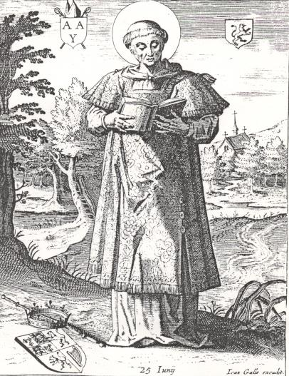
City-Brielle-City bedevaart
Op zaterdag 8 juli 2017 wordt de Nationale Bedevaart naar Brielle gehouden. Voor het zevende achtereenvolgende jaar gaan wij onze eer betonen aan de Martelaren van Gorkum. Heel Katholiek Den Haag kan zich hierbij aansluiten. We gaan per fiets en met de bus. We herdenken dat 19 geestelijken in 1572 in Brielle werden gemarteld en opgehangen, omdat ze weigerden hun geloof in de eucharistie en trouw aan de paus af te zweren. Dit jaar is het thema van de bedevaart Verbonden met Christus. Het belooft weer een inspirerend bedevaart te worden en voor de fietsers bovendien een sportieve uitdaging. De geestelijke leiding is in handen van Vicaris A. van der Helm, die de tocht per fiets zal maken. Diaken Jos van Adrichem gaat mee als geestelijk leider in de bus. In Brielle lunchen we gezamenlijk aan tafel naast de kerk.

Programma in Brielle
11.00u Pontificale eucharistieviering met Mgr. J.H.J. van den Hende als hoofdcelebrant. De lunchpauze is onmiddellijk na de viering.
13:30u Rozenkransgebed, hieraan parallel een jongerenprogramma met de bisschop in een nabijgelegen tent.
14:30u Kruisweg in de Ommegang rond het Martelveld. Gevolgd om
15:30u met een vesperviering, processie en pelgrimszegen. Onmiddellijk na de zegen verzamelen we vóór de kerk voor de terugtocht.
Route en vertrektijden
De bus vertrekt om 09:00u bij de Emmauskerk, hoek Maartensdijklaan/-Fluitenbergstraat, en haalt rond 09:15u de deelnemers op bij de St. Jacobus-kerk in de Parkstraat. Rond 18:00u verwachten we terug te zijn in Den Haag.

De fietsers verzamelen om 06.45u op het kerkplein van de H. Jacobuskerk in de Parkstraat of naar keuze om 07:15u op het plein van de Emmauskerk
(Leyweg 930). De route loopt via ’t Woudt en Schipluiden naar Maassluis waar we per veerboot oversteken naar het eiland Rozenburg. De terugweg loopt grotendeels via dezelfde route. Er gaat een bezemwagen mee. Onderweg worden enkele korte tussenstops ingepast met een versnapering. Toch blijft de tocht voor velen een uitdaging: zorg dus voor een degelijke voorbereiding en een goede fiets of e-bike. Neem bij twijfel de bus.
Deelnamekosten
Voor mensen die de bus nemen, zijn de kosten € 20, of € 25 als u een verzorgde lunch wilt. Gelieve dit bedrag vóór vertrek over te maken op rekening NL73 INGB 0700 1750 67 t.n.v. Hr. BP van Leeuwen, onder vermelding van ‘Brielle bedevaart’.
Bij de fietsers wordt € 2,- opgehaald voor de aankoop van veerbootkaartjes.

Meer informatie?
Bart van Leeuwen (06-46282296) of Lore Olgers (070-3244118)
………………………………………………………………………………
Ja, ik meld me aan om deel te nemen aan de CBC-bedevaart naar Brielle op 8 juli 2017
* Graag hieronder omcirkelen wat van toepassing is:

* Per fiets * Per bus * Geen lunch
Ik bestel een verzorgde lunch: * € 5,- (volwassenen) * € 3,- (kinderen)
Opstapplaats: * Parkstraat * Leyweg
Maak vooral duidelijk of u inschrijft voor de bus of de fietsbedevaart
Naam: …………………………………………………………
Straat: ………………………………………………………….
Postcode en woonplaats:……………………………………….
Telefoon:……………………………………………………….
Email:…………………………………………………………..
De gegevens bij voorkeur e-mailen naar: parochiesecretariaat@rkdenhaag.nl of de antwoordstrook toesturen aan het parochiesecretariaat parochie Maria Sterre der Zee, Neuhuyskade 97, 2596 XK Den Haag.

